上厢房餐饮（江苏）有限公司预重整
意向投资人招募公告

2024年10月29日，泰州医药高新技术产业开发区人民法院作出（2024）苏1291破申48-1号决定书，决定对上厢房餐饮（江苏）有限公司（以下简称上厢房公司）进行预重整，并于2024年11月6日作出（2024）苏1291破申48-2号决定书，指定江苏天棱律师事务所担任临时管理人。
为充分挖掘上厢房公司餐饮品牌及整体资产价值、维护全体债权人合法权益，管理人依据《中华人民共和国企业破产法》及司法解释的相关规定公开招募遴选重整意向投资人，为保证招募工作公开、公平、公正，现就有关事项公告如下：
一、公司概况
（一）工商登记情况
上厢房公司成立于2008年10月10日，统一社会信用代码91321202681113341N，注册资本500万元人民币；企业类型为有限责任公司(自然人投资或控股)，股东为曾志、王芳；法定代表人为曾志，任执行董事兼总经理；注册地址：泰州市海陵区东河阳光花园公建房1幢1-4层。
上厢房公司经营范围：食品经营（按《食品经营许可证》所列项目经营），会务服务。
（二）主要资产情况
1.登记在两股东名下的房地产，位于海陵区东河阳光花园公建房1幢共5层，房屋证载建筑面积3289.79平方米，土地证载面积725.8㎡，土地用途为批发零售用地。
2.装璜、构筑物、附属物共八项。
3.餐饮设备等1237台套。
以上资产经评估公司评估，评估价值为3273万元，评估基准日为2024年10月29日。
（三）项目优势
“上厢房”在泰州餐饮业具有较高的知名度，可谓家喻户晓，其经营者具有30多年的餐饮从业经历，“上厢房”于2014年被江苏省工商行政管理局授予“江苏省著名商标”，2015年被江苏省餐饮行业协会授予“副会长单位”。因在2020年-2022年疫情期间新开的几家分店投入资金巨大，产生较大亏损。目前，上厢房公司正在策划重新恢复营业。
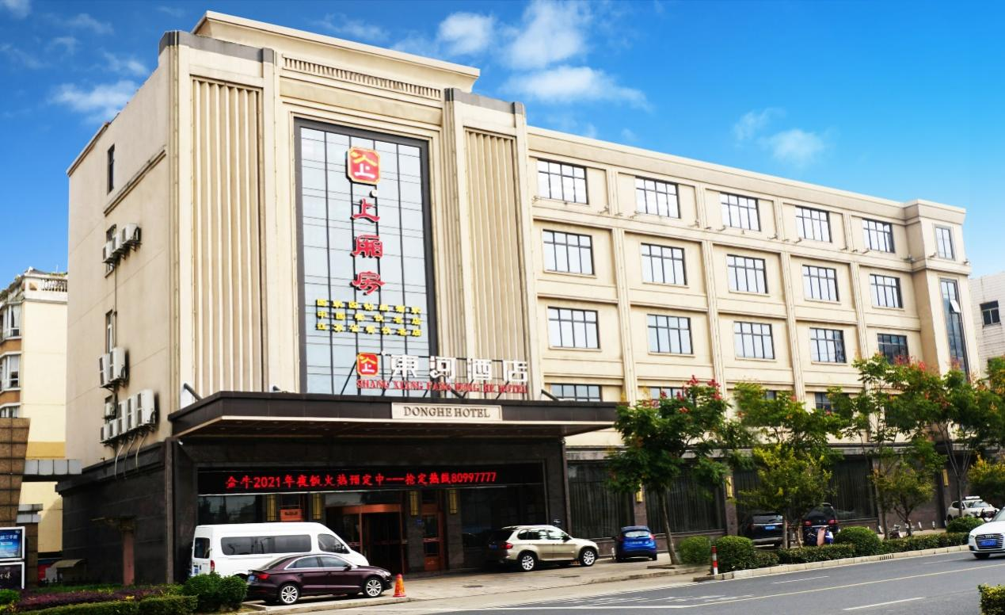
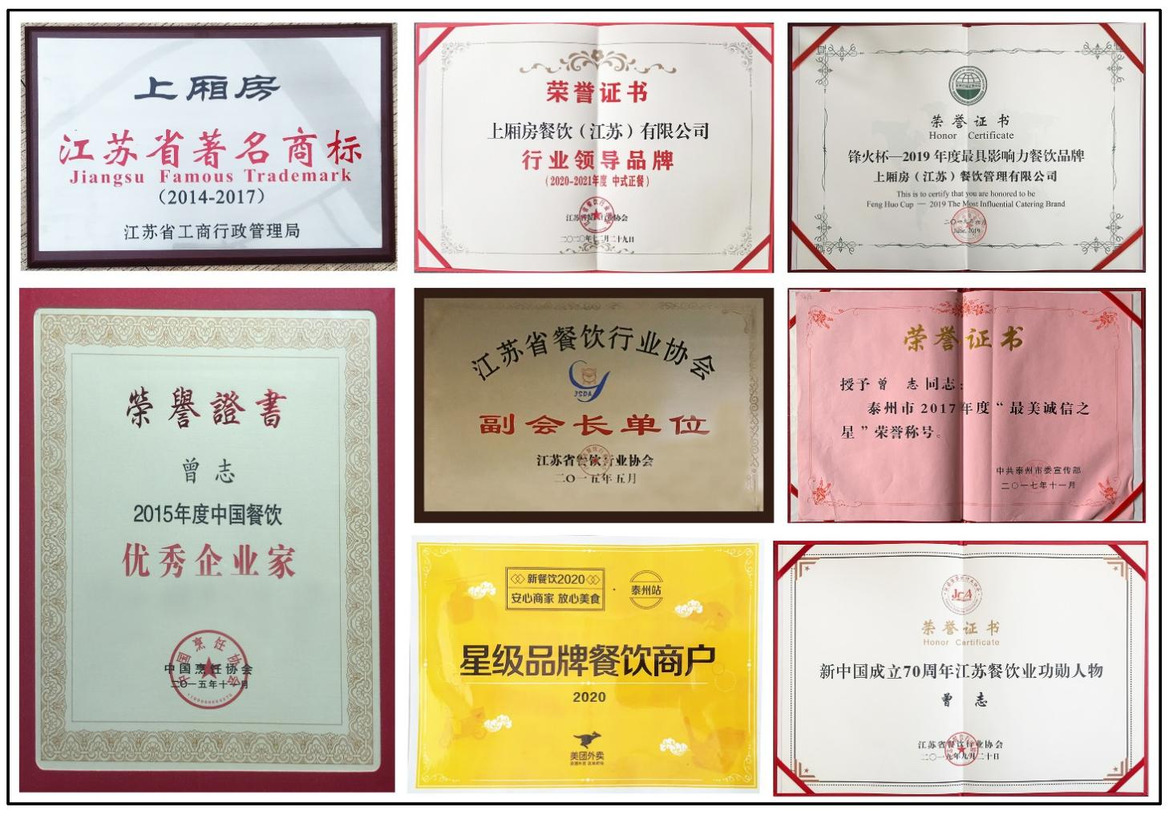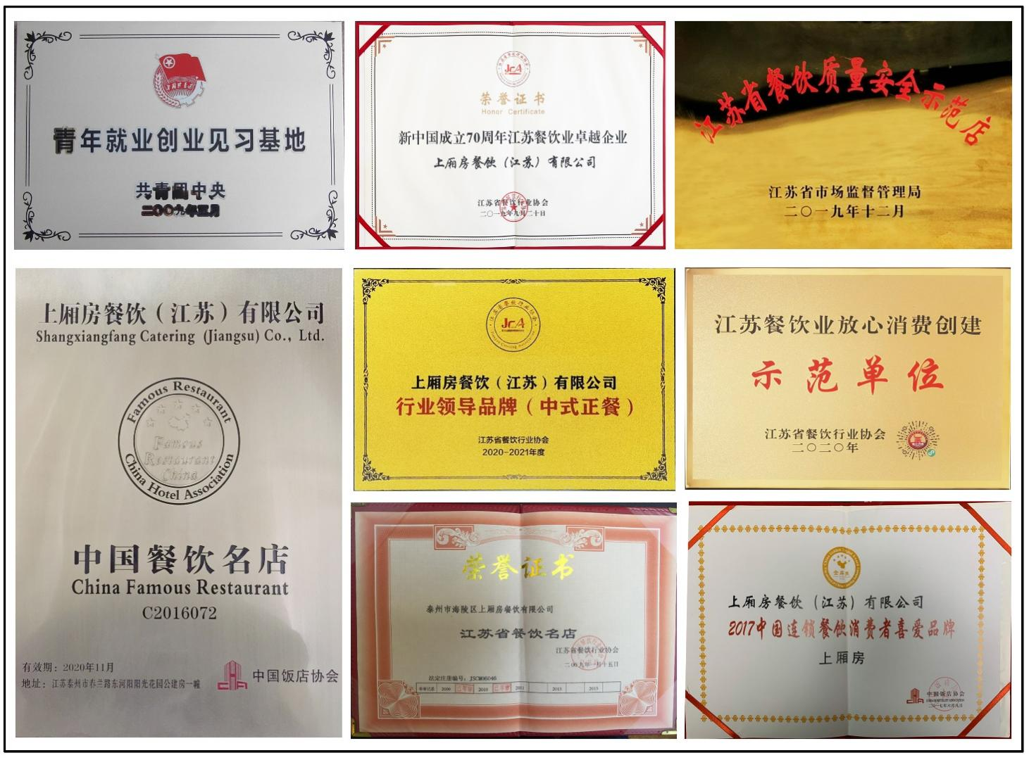
二、招募须知
（一）上厢房公司目前处于预重整阶段，考虑到上厢房公司的项目优势，拟招募重整意向投资人自愿投资或参与经营。
（二）本公告所披露的上厢房公司相关信息仅供意向投资人参考，并不当然替代意向投资人的尽职调查，管理人不对本公告披露的上厢房公司相关信息承担瑕疵担保责任。意向投资人须自行决定是否聘请专业人员进行尽职调查、出具投资意见。
（三）本招募公告不作为要约，不具有投资协议的约束力。
三、招募目的
本次招募投资人旨在充分挖掘项目资产的品牌价值，提升市场竞争力，为辖区餐饮服务业注入新的活力；同时能够最大限度保障上厢房公司各类债权人的合法权益。
四、招募条件
拟参与本次重整意向投资人应当符合以下条件：
（一）意向投资人应当是中华人民共和国境内依法设立并有效存续的法人、非法人组织以及适格其他投资主体，且具有较高的社会责任感和良好的商业信誉。
（二）意向投资人不存在重大违法、违规行为，未被人民法院列入失信被执行人名单或者被采取限制高消费措施。
五、招募报名及尽职调查
意向投资人有意参与上厢房公司投资，应于本公告确定的报名截止日期前向临时管理人报名，报名时须提供本单位营业执照复印件或本人身份证复印件；如委托他人的，应提供授权委托书原件和受托人身份证复印件；委托代理人是律师的还应提交律师执业证复印件和律师事务所的指派函原件。
意向投资人报名后，如需对上厢房公司进行尽职调查，临时管理人将予以协调配合。意向投资人对尽职调查结果及风险承担全部责任。
六、招募时间及联系方式
招募时间自公告发布之日起至2025年1月18日17时止。
临时管理人联系地址：江苏省兴化市南津路46号江苏天棱律师事务所，联系人：窦宏达，联系电话：18936809148

上厢房餐饮（江苏）有限公司临时管理人
二○二四年十二月二十八日

